Предмет: «Математика»
Класс: 3⁶
Тема урока: «Измерение площади многоугольника»
Цели урока: научить учащихся находить площадь многоугольника, используя выбранные ими способы, развитие способов умственной деятельности учащихся при выполнении заданий от наблюдения, расчетов до выяснения закономерностей вычисления площади многоугольника; измерение площади многоугольника с использованием нестандартных единицм; понимание того, что реальные предметы и геометрические фигуры могут отличаться не только формой и линейными размерами, но и способностью занимать определённую часть поверхности, то есть площадь развивать логическое мышление и внимание.
Планируемые результаты:
Познавательные: развивать умение самостоятельно выделять и формулировать познавательную цель; строить речевое высказывание в устной форме.
Личностные: формировать внутреннюю позицию школьника на уроке положительного отношения к школе; учебно-познавательный интерес к новому материалу; способность к самооценке на основе критерия успешности учебной деятельности.
Тип урока: открытие новых знаний.
Оборудование: учебник «Математика» 3 класс, часть 2 (А.Л Чекин), компьютер, проектор, презентация, тетради для самостоятельных работ.

Этап урока. Методы и приемы | Хроно-метраж | Содержание урока.  Деятельность  учителя | Деятельность ученика | Планируемые результаты (УУД)
1. Орг. Момент.  Мотивац.  Словесный  2. Постановка учебной задачи  Практический метод.  Устная фронтальная работа.  3. Решение частных задач  Упражнение на подбор форм.  Практический метод.  4. Итог урока.  Рефлексия | 1 м  5 м  35 м  4 м | Проверьте готовность к уроку. Садитесь на свои места. Начинаем работать.  Посмотрит на слайд, сейчас мы вспомним единицы измерения. (Работа по презентации)  Откройте пожалуйста тетради, запишите число, классная работа. Ребята, сейчас мы будем писать диктант. Но он будет не простой, а графический.  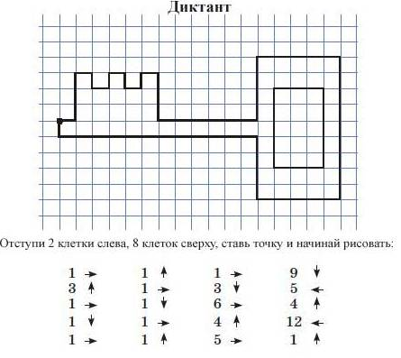  На доске изображены многоугольники. Найдите их площади.  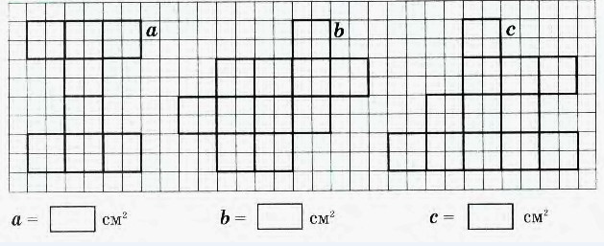  Как вы думаете, над какой темой мы сегодня будем работать? Какие поставим цели?  Начертите прямоугольник со сторонами 5 см 6 см. Разбейте этот прямоугольник на одинаковые квадраты со стороной 1м. Сколько квадратов у вас получилось? Чему равна площадь этого прямоугольника?  Прочитайте задание к номеру 162. Выполните это задание, посовещавшись в парах.  Следующий номер 163. Выполните его, посовещавшись в парах, в тетрадях начертите эту фигуру. Какая фигура у вас получилась?  Прочитайте задание № 164. Что нужно сделать? Посовещавшись в парах, сделайте это задание. Как вы рассуждали?  А теперь небольшая самостоятельная работа. Вычислите значения данных выражений.  Запишите в тетрадях № 165, Это задача. Прочитайте её. Кто догадался, как можно ее решить?  И ещё одно очень интересное задание № 166. Прочитайте задание. В чем его особенность? Что мы знаем о свойствах равнобедренного треугольника? Какая площадь у прямоугольника? А у треугольника?  Ребята, какая тема у нашего урока? А какие мы ставили цели? Кто может самостоятельно поставить себе за урок оценку и какую? Объясните свой ответ.  Задание на дом: т. с. 40 № 88,89,90, карточка  Спасибо за урок, вы сегодня очень хорошо работали! | Приветствовать,  Слушать материал.  Выполнять диктант  Отвечать на вопросы формулировать цели урока  Работать с доской  Работать с учебником.  Решать задания.  Выполнять задание самостоятельно  Логически думать и рассуждать.  Работать с учебником.  Рассуждать.  Работать в группах, парах  Подводить итоги. | Л:положительное отношение к урокам окружающего мира.  П: принимают и сохраняют учебную задачу.  Р: самоконтроль.  Л: учебно – познавательный интерес к новому материалу.  Р.: осознает, что освоено, и что еще подлежит усвоению; сформирован внутренний план действий;  П.: осознанное и произвольное построение речевого высказывания; умеет вести поиск и выделять необходимую информацию; умеет выражать свои мысли, строить высказывание  К.: умеет составлять план действий; умеет вступать в диалог;  Р.: сформирован внутренний план действий

